Załącznik do wniosku

OPIS KURTKI SPECJALNEJ

OPIS OGÓLNY
Kurtka specjalna musi zapewniać użytkownikowi wysoki komfort użytkowania oraz cechować się dużą wytrzymałością
Kurtka musi być wykonana z wysokiej jakości oddychającego materiału typu softshell opartego na włóknie ePTFE. Ten element kurtki musi być od wewnątrz dodatkowo wyściełany termoizolującym polarem. Kurtka winna zapewniać użytkownikowi odpowiednią oddychalność, wiatroodporność oraz chronić przed deszczem.
W celu zapewnienia lepszego komfortu podczas noszenia plecaka kurtka w swej konstrukcji winna posiadać na ramionach wkładki dystansowe.
KAPTUR KURTKI
Kurtka swoją konstrukcją musi zapewniać użytkownikowi system oparty na wygodnym łączeniu głowy z kapturem, nie dopuszczając tym samym do bezpośredniego kontaktu
z laminatem. Kaptur kurtki nie może ograniczać widoczności użytkownikowi. Takie rozwiązanie winno minimalizować bezpośredni kontakt laminatu z głową użytkownika, ułatwiać przepływ powietrza i nie ograniczać słyszalności. Kaptur kurtki winien być wykonany z bardzo lekkiego, wodoodpornego 3-warstwowego laminatu. Kurtka musi zapewniać funkcję chowania kaptura w kołnierzu.
UKŁAD KIESZENI
Kurtka w swej konstrukcji musi posiadać minimum 8 kieszeni. Winny się one cechować dużą funkcjonalnością i być łatwo dostępne.
Kieszenie piersiowe minimum 2 powinny mieć dostęp z dwóch stron za pomocą mniejszych zamków błyskawicznych.
Kieszenie naramienne w ilości minimum 4 muszą być wyściełane siatką aby w trakcie wyższych temperatur można je było otworzyć i wykorzystywać jako dodatkowe otwory wentylacyjne.
Kurtka musi posiadać minimum 2 kieszenie wewnętrzne.
WYMAGANE ELEMENTY KURTKI
• Niewchłaniający wody i wiatroodporny materiał softshell oparty na ePTFE
• Wkładki dystansowe
• Nieprzemakalny i chowany kaptur
• Laminowane, odporne na wodę suwaki YKK® lub ich równoważne odpowiedniki
• Minimum 8 kieszeni
• Wyściółka siatkowa pod pachami oraz wentylacja po bokach
• Ocieplacze nadgarstków
• Regulacja mankietów
• Dolną regulację kurtki

KOLOR - Brown-Grey

SKŁAD
Trójwarstwowy laminat softshell
• materiał wierzchni 100% poliester
• membrana ePTFE
• polar 100% poliester
GWARANCJA
Kurtka specjalna winna być objęta min. 12 miesięczną gwarancją.

TABELA ROZMIAROWA KURTKI
Rozmiar: | (A) Obwód w klatce piersiowej (cm) | (B) Długość rękawa mierzona od szyi (cm)
XS | 80 - 85 | 72 - 76
S | 86 - 91 | 74 - 78
M | 92 - 97 | 76 - 80
L | 98 - 103 | 78 - 82
XL | 104 - 109 | 80 - 84
2XL | 110 - 115 | 82 - 86
3XL | 116 - 121 | 82 - 86
4XL | 122 - 126 | 82 - 86

Fotografie poglądowe kurtki specjalnej
Fot. 1
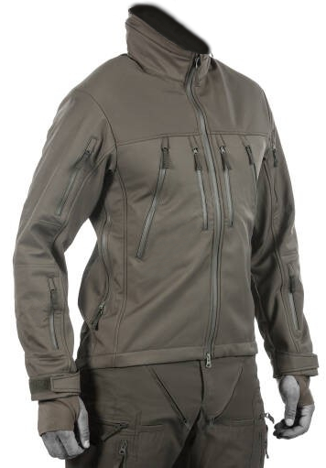

Fot. 2
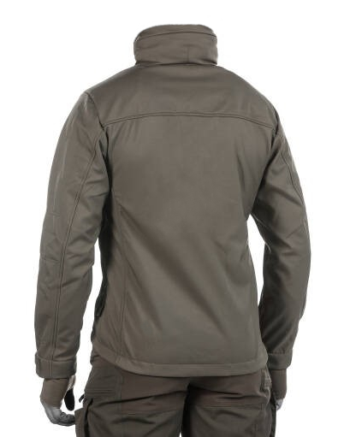

Fot. 3
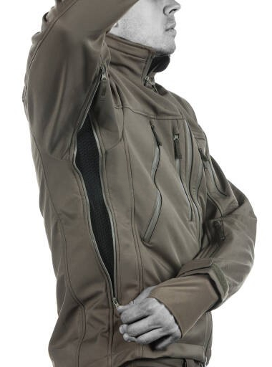

Uwaga
Dopuszcza się produkt o parametrach i funkcjonalnościach równoważnych lub lepszych. Zamawiający zastrzega sobie prawo do dokonania weryfikacji proponowanego przez Wykonawcę produktu na podstawie przedstawionej przez Wykonawcę karty produktu, folderów lub katalogów zawierających specyfikację techniczną produktu, sporządzoną przez producenta oferowanego produktu wraz z opisem właściwości i zalet oferowanego produktu.

